**Đào Duy Hiệp**

Những con cá lạ

Chào mừng các bạn đón đọc đầu sách từ dự án sách cho thiết bị di động  
  
*Nguồn:* [*http://vnthuquan.net/*](http://vnthuquan.net/)  
Tạo ebook: Nguyễn Kim Vỹ.

**MỤC LỤC**

[Những con cá lạ](" \l "bm2)

**Đào Duy Hiệp**

Những con cá lạ

      Buổi chiều có người đi qua mang bán mấy con cá lạ. Chúng đẹp. Thấy người dáng mạo tử tế, tôi mua, lại biếu thêm ít tiền đi đường. Tôi cọ cái bình thủy tinh, đổ nước rồi thả chúng vào.   
   
Cái bình được đặt lên tấm vải thổ cẩm trên bàn, bên cửa sổ mà tôi vẫn hay ngồi viết. Thay bã chè, pha nước, rồi quay ra mời khách. Người ấy phất áo, cáo từ. Tôi cũng không nài. Thoắt cái, đã không nhìn thấy ông ta nữa. Vào nhà, ngồi nhâm nhi chén trà. Bỗng nhớ đến mấy con cá. Nhìn sang, chỉ còn thấy bình không. Trên trời, mây nhở nhơ. Có đám vẩy mây ngũ sắc trông như những con cá ngủ trên bầu trời.   
   
Đang vơ vẩn bỗng có điện thoại reo. “Alô?”. Đó là Sinh, bạn thời sinh viên, bảo mang đồ đến nhắm rượu. Tôi hỏi mang gì, (đầu dây đằng kia thấy nhiều tiếng nói, cười, chắc bọn chúng đã hẹn gặp nhau từ trước), hắn bảo: “Thịt chó”. Tôi dứt khoát xua tay như có bọn chúng đang đứng trước mặt: “Không! Cứ đến đây”. Tôi giục người nhà chạy ra mua thịt quay, dặn lấy thêm củ kiệu, rau thơm, đậu phụ, bày rượu, rồi sắp mâm ngồi chờ. Lại mua con gà, bắc nồi cháo, vặn nhỏ lửa. Uống rượu xong, được bát cháo nóng là nhất. Bọn Sinh, Thế, Sự, Giới, đều bạn cũ cả, mặc đỏ, đen, trắng, vàng đến ồn ã ăn, uống, nói, cười.   
   
Tôi đem chuyện buổi chiều ra kể. Cái áo màu đen đứng dậy, ra bàn, cúi xuống nhìn. Hắn phất tay, rút trong túi ra một chiếc khăn đen, phủ lên miệng bình, lẩm nhẩm như niệm thần chú, hua tay bí ẩn, rồi lại lùng bùng hai tay trong khăn như người làm trò ảo thuật. Khi bỏ khăn ra, cả bọn ồ lên kinh ngạc, trong bình mấy con cá lạ đang nhởn nhơ bơi. Tôi dụi mắt, cho tay vào vớt lên một con, rồi lại thả vào. Rắc vụn bánh, chúng bơi lên ăn. Tôi cảm ơn hắn lắm, nhưng trong lòng phân vân không rõ hư, thực ra sao.   
   
Trời đã chiều. Lũ bạn say đang ngủ trên tấm thảm thổ cẩm trải trên sàn. Mâm bát đã được dọn đi. Không khí trong lành, lắng dịu. Khi ngủ ai cũng lành. Tôi lẳng lặng nằm cạnh màu vàng, mơ màng. Những con cá ngũ sắc đang bơi lượn, hiền minh.  
   
Sáng dậy, chẳng còn ai.

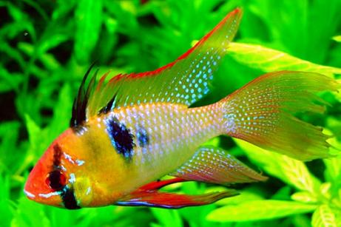

Lời cuối: Cám ơn bạn đã theo dõi hết cuốn truyện.  
Nguồn: http://vnthuquan.net  
Phát hành: Nguyễn Kim Vỹ.  
  
Nguồn: eVan  
Được bạn: Ct.Ly đưa lên  
vào ngày: 13 tháng 1 năm 2010